

Je vous propose un atelier cuisine à réaliser chez vous grâce à cette recette illustrée !

**Au menu : Burger au saumon fumé**

**Ingrédients pour 2 personnes :**

J’ai utilisé pour cette recette des pains à la farine complète. Il est possible aussi d’utiliser du pain de mie.



2 pains burger



Si vous n’avez pas de saumon vous pouvez utilisez du thon. Dans ce cas mélanger le thon avec du fromage frais et quelques herbes : persil, coriandre et même de l’échalotte.

2 tranches de saumon fumé

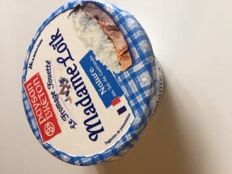

Fromage frais



Quelques champignons



1 œuf



1 tomate



Feuilles de salade



1 citron

tron

**Préparation :**



Nous allons commencer par préparer tous les ingrédients.

Et n’oubliez pas de vous laver les mains avant !



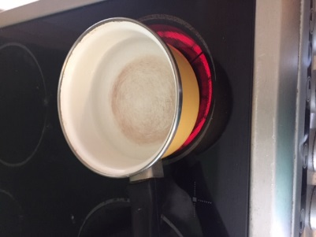**1)**

Faire bouillir l’eau dans une casserole.



A l’aide d’une cuillère à soupe, plonger l’œuf dans l’eau.

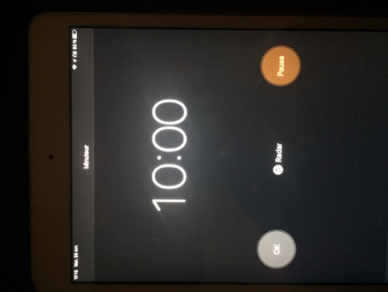

Pour un œuf dur, laisser cuire 10 minutes.

**2)**

Après 10 minutes, retirer la casserole du feu et verser de l’eau froide dans la casserole.



Laisser refroidir l’œuf environ 5 minutes.



Ecaillez l’œuf et rincer le à l’eau.

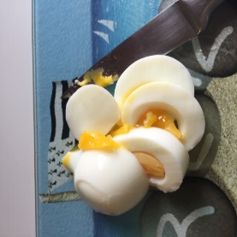

Couper l’œuf en tranches.

**3)**



Laver les champignons et couper les en petits morceaux.



Verser quelques gouttes de citron sur les champignons.



Laver la tomate,

Retirer la tige verte avec un couteau,

Couper la tomate en tranches.

**4)**

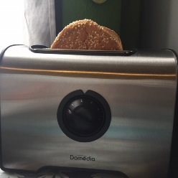

Griller légèrement les pains.

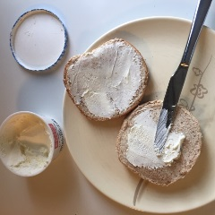**5)**

Tartiner chaque tranche de pain avec le fromage frais.



Maintenant tous vos ingrédients sont prêts, il suffit de les monter !



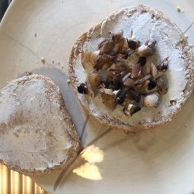**6)**

Commencer par déposer les champignons émincés.



Puis poser la tranche de saumon fumé.



Ensuite quelques tranches d’œuf.



J’ai choisi ici de jeunes pousses corsées.

Ajouter quelques feuilles de salade.



Finir par quelques tranches de tomates.





Vous pouvez accompagner ce burger d’une petite salade à votre goût !

Et refermer le burger.